



**Contexte :**

Dans le cadre de mon entrée en 5ème année à Ynov Aéronautique et systèmes embarqués, ce rapport décrit point par point l’étude théorique d’une serre totalement automatisée.

**Auteur :**

Samuel Huet

Serre Automatisée

**Table de matières**

Introduction 6

Hardware 7

Cahier des charges 7

Fonctions principales 8

Description 9

Système d’arrosage 9

Diagramme fonctionnel 10

Description 10

Capteur d’humidité du sol 11

Pompe 11

Capteur de niveau d’eau 11

Diagramme structurel 12

Dissipation du Mosfet 12

Consommation 13

Système d’éclairage 13

Diagramme fonctionnel 13

Description 14

Choix du relai 14

Diagramme structurel 15

Consommation 16

Système d’aération 16

Diagramme fonctionnel 16

Choix des ventilateurs 17

Diagramme structurel 17

Consommation 18

Système d’humidification 18

Diagramme fonctionnel 18

Fonctions 18

Signaux 19

Choix du capteur 19

Choix de l’humidificateur 19

Diagramme structurel 20

Consommation 20

Système de chauffage 21

Diagramme fonctionnel 21

Fonctions 21

Signaux 22

Choix du chauffage 22

Diagramme structurel 22

Consommation 23

Notification 23

Diagramme fonctionnel 23

Fonctions 23

Signaux 24

Diagramme structurel 24

Traitement de l’information 24

Répartition des entrées/sorties 24

Diagramme structurel 26

Consommation 26

Alimentation 26

Tensions nécessaires 26

Diagramme fonctionnel 27

Fonctions 27

Signaux 27

Alimentation 24v 28

Alimentation 12v 28

Alimentation 5v 28

Alimentation 3.3v 29

Diagramme structurel 29

Nomenclature 30

Prototypage 31

Plan de perçage 31

Typons 32

Programme 36

Main 36

Réseau 37

Température 38

Humidification 39

Ventilation 40

Lampe 40

Arrosage 41

Database 42

Led 43

Interface Web 44

Modèle 3D 45

Cuve 45

Couvercle cuve 47

Tête 48

Couvercle tête 49

Assemblage 50

Conclusion 51

Annexes 51

**Table des illustrations**

Figure 1 - Diagramme fonctionnel 8

Figure 2 - Fonction secondaire arrosage 10

Figure 3 - Capteur d'humidité sol 11

Figure 4 - Pompe 11

Figure 5 - Diagramme structurel arrosage 12

Figure 6 - extrait datasheet IRL6342PbF 12

Figure 7 - fonction secondaire éclairage 13

Figure 8 - Diagramme structurel éclairage 15

Figure 9 - Resistance de polarisation 15

Figure 10 - Fonction secondaire aération 16

Figure 11 - Ventilateur aération 17

Figure 12 - diagramme structurel aération 17

Figure 13 - Fonctions secondaires humidification 18

Figure 14 - Humidificateur 20

Figure 15 - Diagramme structurel humidification 20

Figure 16 - Fonctions secondaires chauffage 21

Figure 17 - Diagramme structurel chauffage 22

Figure 18 - Fonction secondaire notification 23

Figure 19 - Diagramme structurel notification 24

Figure 20 - Répartition fonctions sur pin Raspberry 24

Figure 21 - Diagramme fonctionnel traitement 26

Figure 22 - Fonction secondaire alimentation 27

Figure 23 - Transfomateur 220v 24v 28

Figure 24 - Diagramme fonctionnel alimentation 29

Figure 25 - Plan de perçage 1:1 31

Figure 26 - Top Layer 1:1 32

Figure 27 - Top Overlay 1:1 33

Figure 28 - Bottom Layer 1:1 34

Figure 29 - Bottom Overlay 1:1 35

Figure 30 – Organigramme Main 36

Figure 31 - Organigramme réseau 37

Figure 32 – Organigramme température 38

Figure 33 – Organigramme humidification 39

Figure 34 – Organigramme ventilation 40

Figure 35 – Organigramme lampe 40

Figure 36 – Organigramme arrosage 41

Figure 37 – Organigramme database 42

Figure 38 – Organigramme led 43

Figure 39 - Interface web 44

Figure 40 - cuve vue ombrée 45

Figure 41 - cuve vue filaire 46

Figure 42 - couvercle cuve vue ombrée 47

Figure 43 - couvercle cuve vue filaire 47

Figure 44 - tête vue ombrée 48

Figure 45 - tête vue filaire 48

Figure 46 - couvercle tête vue ombrée 49

Figure 47 - couvercle tête vue filaire 49

Figure 48 - Assemblage serre 50

Figure 49 -Serre 7Sensor 51

**Table des tableaux**

Tableau 1 - cahier des charges 8

Tableau 2 - Description des fonctions principales 9

Tableau 3 - Description fonctions arrosage 10

Tableau 4 - Description signaux arrosage 11

Tableau 5 - Consommation arrosage 13

Tableau 6 - Description fonction éclairage 14

Tableau 7 - Description signaux éclairage 14

Tableau 8 - Consommation éclairage 16

Tableau 9 - Description fonction aération 16

Tableau 10 - Description signaux aération 17

Tableau 11 - Consommation aération 18

Tableau 12 - Description fonctions humidification 18

Tableau 13 - Description signaux humidification 19

Tableau 14 - Extrait datasheet DHT22 19

Tableau 15 - Consommation humidification 20

Tableau 16 - Description fonctions chauffage 21

Tableau 17 - Description signaux chauffage 22

Tableau 18 - Consommation chauffage 23

Tableau 19 - Description fonctions notifications 23

Tableau 20 - Description signaux notifications 24

Tableau 21 - Assignation des pins 25

Tableau 22 - Consommation Traitement 26

Tableau 23 - Consommation totale 26

Tableau 24 - Description fonctions alimentation 27

Tableau 25 - Description signaux alimentation 27

Tableau 26 - Nomenclature 30

# Introduction

S’occuper d’une plante est parfois compliqué, surtout si on prend en compte la provenance de cette dernière. Comment maintenir un niveau d’humidité favorable à mon végétal ? Quand a-t-elle besoin d’eau ? Ces choix influencent en bien ou en mal la croissance de votre plante. Or, ces critères peuvent être mesurés et maintenus par un système totalement autonome.

C’est pourquoi il m’est venu l’idée de concevoir une serre totalement automatisée. Cette serre, contenant une seule et unique plante, se chargera de veiller au bon déroulement de sa croissance, en lui fournissant tous les éléments nécessaires à son développement.

Pour se faire, il nous faut définir les différents critères nécessaires au développement de la plante, que la serre sera en charge de gérer. Il va de soi que l’apport en eau et en lumière seront les critères premiers, la plante ne doit jamais en manquer ni être en excès. La gestion de la température et de l’aération n'est pas à négliger non plus. On pourra également penser à la gestion de l’humidité et du filtrage olfactif, moins spécifique aux plantes européennes, mais bienvenue dans une serre.

Le paramétrage de la serre pourra se faire via smartphone ou ordinateur. Cela permet donc de pouvoir consulter les dernières mesures effectuées par la serre ainsi que l’état actuel de la réserve d’eau par exemple. Pour ce faire, la serre devra posséder une connectivité internet, ou plus simplement, avoir la possibilité de se connecter avec un smartphone ou un ordinateur.

Les principaux challenges de ce projet consistent en son temps de développement et son budget associé. En effet, nous avons été missionnés pour réaliser un rapport sur le sujet de notre choix le 05 Août, pour une remise de ce dernier le 15 octobre dernier délai. Ce qui laisse donc 71 jours. De plus, le budget est extrêmement limité, car il s’agit de notre budget personnel. Etant étudiant, je ne peux me permettre de tester les différentes parties, il s’agira donc d’une analyse théorique, qui sera mise à jour au fil du temps lorsque mon budget me permettra d’acheter les composants.

En raison du peu de temps disponible pour fournir ce rapport, et qu’il sera développé en période de vacances, vous ne trouverez pas de planning ou de diagramme de Gant, mes horaires étant très variables et surtout imprévisibles.

Les prochaines parties vont détailler la conception de cette serre, en commençant par le cahier des charges, le découpage des fonctions principales et leur étude.

# Hardware

## Cahier des charges

Le cahier des charges se divise en plusieurs partie afin d’améliorer la lisibilité et l’accessibilité de l’information. Il reprend les points évoqués dans l’introduction.

|  |  |  |
| --- | --- | --- |
| **CRITERE** | **COMMENTAIRE** | **DONNEE** |
| GENERAL | | |
| Dimensions minimum intérieures | Dimensions minimums dont la plante pourra bénéficier | 50cm x 50cm x 150cm |
| Dimensions maximum extérieures | Dimensions extérieures maximum de la serre | 100cm x 100cm x 200cm |
| Visibilité | Visibilité de la plante | Depuis au moins 3 faces |
| Alimentation | Mode d’alimentation de la serre | Electrique, 220v @ 50Hz |
| IHM | | |
| Connectivité | Mode de connectivité de la serre | Wifi |
| Niveau d’eau | Visibilité du niveau d’eau restant | Visibilité sur la serre du niveau d’eau entre 20% et 80% |
| Notification Connectivité | Permet de savoir si la connectivité de la serre est opérationnelle | Led de notification |
| Notification Ressources | Permet de savoir si la serre possède tout ce dont elle a besoin (eau, …) | Led de notification |
| Notification Erreur | Permet de savoir si la serre fonctionne normalement (aucune erreur dans les mesures, …) | Led de notification |
| ARROSAGE | | |
| Réserve d’eau | Taille de la réserve d’eau | >= 10L |
| MESURE | | |
| Mesure humidité sol | Mesure de l’humidité du sol (terre) | Oui |
| Mesure humidité air | Mesure de l’humidité de l’air au sein de la serre | De 20 à 90 % |
| Mesure niveau d’eau | Mesure de la quantité d’eau restante | Oui |
| Mesure température | Mesure de la température au sein de la serre | 0 à 50°C |
| ACTIONNEUR | | |
| Lampe | Présence d’une lampe horticole | <= 150W |
| Ventilation | Niveau de ventilation de la serre | Air totalement renouvelé après maximum une journée |
| Humidificateur | Niveau d’humidité atteignable dans la serre | >= 70% |
| Chauffage | Niveau de température atteignable dans la serre | 40 °C max |

Tableau 1 - cahier des charges

## Fonctions principales

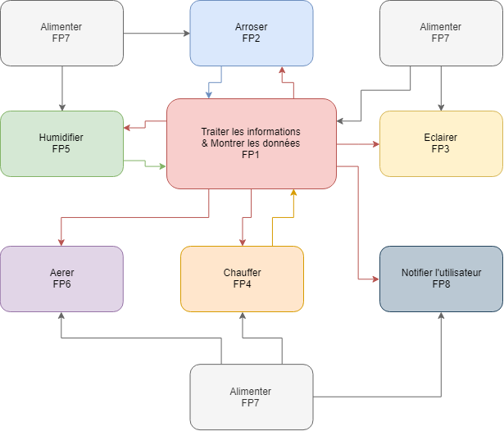

Figure 1 - Diagramme fonctionnel

### Description

|  |  |  |
| --- | --- | --- |
| **FONCTION** | **NOM** | **DESCRIPTION** |
| FP1 | Traiter les informations & Montrer les données | La serre devra collecter toutes les données acquises par les différents capteurs, les traiter afin d’agir en fonction du paramétrage et enfin les rendre disponible à l’utilisateur. |
| FP2 | Arroser | Système pompant l’eau d’une cuve pour la distribuer dans la terre selon la volonté de la FP1. Ce système est également doté d’un capteur afin de connaître le niveau d’humidité, envoyé à intervalle régulier à la FP1. |
| FP3 | Eclairer | Cette fonction activera la lampe horticole selon la commande de la FP1. |
| FP4 | Chauffer | Chauffe la serre selon la commande de la FP1. Dispose également d’un capteur afin d’informer la FP1 de la température. |
| FP5 | Humidifier | Humidifie la serre selon la commande de la FP1. Dispose également d’un capteur afin d’informer la FP1 de l’humidité. |
| FP6 | Aérer | Renouvelle l’air de la serre selon la commande de la FP1 |
| FP7 | Alimenter | Alimente les différentes FP. |
| FP8 | Notifier l’utilisateur | Notifie l’utilisateur directement en regardant l’état de la serre. |

Tableau 2 - Description des fonctions principales

Les fonctions secondaires seront détaillées dans chaque sous parties.

## Système d’arrosage

Le système de pompage tirera l’eau d’une cuve, pour la redistribuer dans la terre. En plus d’une pompe à eau il sera donc nécessaire de trouver un capteur afin de mesurer l’humidité du sol. Le tout sera rythmé par la fonction principale première afin d’acheminer l’eau lorsque la terre est trop sèche.

### Diagramme fonctionnel

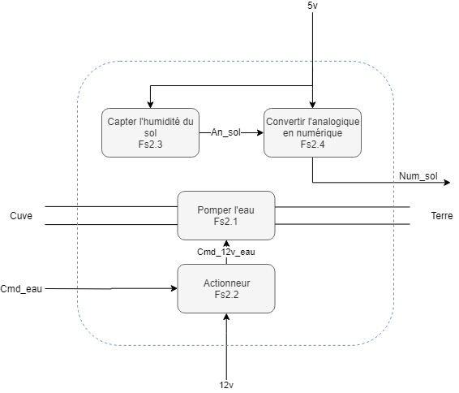

Figure 2 - Fonction secondaire arrosage

### Description

#### Fonctions

|  |  |  |
| --- | --- | --- |
| **FONCTION** | **NOM** | **DESCRIPTION** |
| Fs2.1 | Pomper l’eau | Pompe à eau fonctionnant sous 12v |
| Fs2.2 | Actionneur | Interrupteur électronique permettant de commander la pompe en 5V. |
| Fs2.3 | Capter l’humidité du sol | Capteur d’humidité du sol fournissant une tension analogique, image de l’humidité. |
| Fs2.4 | Convertir l’analogique en numérique | Convertit le signal analogique en signal numérique afin de permettre au contrôleur de le traiter. |

Tableau 3 - Description fonctions arrosage

#### Signaux

|  |  |
| --- | --- |
| **SIGNAL** | **DESCRIPTION** |
| 12v | Alimentation continue 12v pouvant fournir 1 ampère à la pompe, en plus des différents équipements auquel cette alimentation est rattachée. |
| 5v | Alimentation continue 5v pouvant fournir l’ampérage nécessaire aux sous fonctions 3 et 4, en plus des autres sous fonctions auquelles cette alimentation est rattachée. |
| Cmd_eau | Commande logique 5v en provenance du contrôleur activant la pompe. |
| Cmd_12v_eau | Alimentation 12v continue de la pompe lorsque l’actionneur est activé. |
| An_sol | Signal analogique compris entre 0v et 3v, image de l’humidité du sol. |
| Num_sol | Signal numérique image de An_sol. |

Tableau 4 - Description signaux arrosage

### Capteur d’humidité du sol

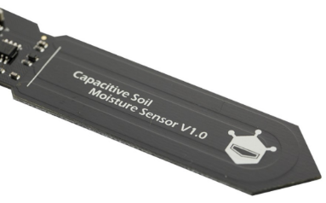 Afin de capter l’humidité du sol, une sonde doit y être placée. Cette sonde, étant en permanence exposée à un certain taux d’humidité, se doit d’être protéger contre la corrosion, la rouille, ou tout autre réaction pouvant empêcher son bon fonctionnement.

Figure 3 - Capteur d'humidité sol

Le capteur choisi possède une technologie capacitive et est de plus certifié contre la corrosion. Avec son alimentation allant de 3.3V à 5.5V, et sa sortie analogique allant jusqu’à 3V, il est le candidat idéal pour cette application. Ce capteur est disponible à 6.16€ à [cette adresse.](https://www.robotshop.com/eu/fr/capteur-humidite-dfrobot-gravity-resistant-la-corrosion.html)

### Pompe

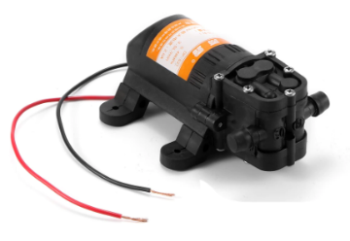

Figure 4 - Pompe

La pompe choisie sera celle-ci. Elle fonctionne sous 12V, et, avec sa consommation de 2A max, elle est capable de délivrer 3.5L/min. Bien assez pour arroser notre terre. De plus, elle est disponible à très bon prix puisqu’on peut la trouver à $8.99 à [cette adresse](https://www.aliexpress.com/item/4000003075546.html?spm=a2g0o.productlist.0.0.348a33033Lwkry&s=p&algo_pvid=a0f4a8cd-8f4a-4e67-8194-8ff5614fd66c&algo_expid=a0f4a8cd-8f4a-4e67-8194-8ff5614fd66c-1&btsid=8080acf5-7f7a-4443-89da-2bf11a71ce19&ws_ab_test=searchweb0_0,searchweb201602_8,searchweb201603_52).

### Capteur de niveau d’eau

Le niveau d’eau étant prévu pour être visible de façon direct et sans système électronique, il n’est pas nécessaire de capter avec précision le niveau d’eau restant dans la cuve. Cependant, la pompe et l’humidificateur risque de s’endommager s’ils fonctionnent à vide, et il serait intéressant pour l’utilisateur qu’il reçoive une notification lorsque le niveau d’eau devient insuffisant. Pour se faire, un capteur reed serait une solution optimale. Avec un aimant placé dans l’eau, sur un flotteur, et un capteur disposé hors de la cuve à la hauteur optimale, cette solution est peu onéreuse et a l’énorme avantage de prévenir l’usure liée au contact avec l’eau.

### Diagramme structurel

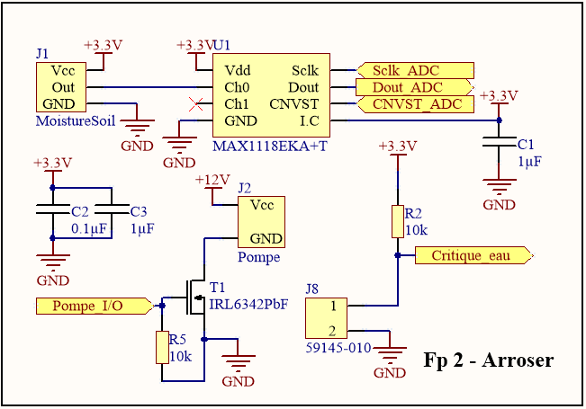

Figure 5 - Diagramme structurel arrosage

Sur ce diagramme on pourra constater que la pompe est commandée via un MOSFET, par le contrôleur. La sortie du capteur d’humidité est directement envoyée à l’entrée d’un ADC, lui-même contrôlé par le contrôleur. Une tension de référence de 3.3V a été placée afin de profiter au maximum des capacités du capteur. Cette tension provient du contrôleur.

### Dissipation du Mosfet

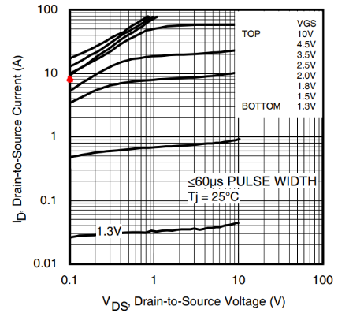 Concernant la polarisation du transistor Mosfet, on peut voir sur le diagramme ci-contre qu’il prend en compte la tension VGS, la tension VDS ainsi que le courant. Avec une tension de grille à 3.3v, on constate donc une tension VDS négligeable et un courant maximum de 10A, largement au-delà de nos besoins.

Figure 6 - extrait datasheet IRL6342PbF

La puissance maximum du transistor Mosfet utilisé est de 2W, et sa dissipation est de 50°C/W. La puissance traversée par le transistor se calcule grâce à cette formule :

A raison de 50°C/W, on arrive à une augmentation de température de 2.4°C, bien en dessous des 150°C préconisés par le constructeur.

### Consommation

La consommation maximum du système est calculée par l’addition maximum de tous ses composants. La consommation du capteur d’humidité n’étant pas spécifié, j’ai estimé pour lui une consommation maximum de 500mA.

|  |  |  |
| --- | --- | --- |
| **PARTIE** | **TENSION CONCERNEE** | **CONSO MAX** |
| Capteur d’humidité | 3.3V | 500 mA |
| Capteur reed | 3.3v | 330 µA |
| ADC | 3.3V | 210 µA |
| Pompe | 12V | 2 A |
| 3.3V | 330 µA |
| TOTAL | 12V | 2 A |
| 3.3V | 501 mA |

Tableau 5 - Consommation arrosage

## Système d’éclairage

L’éclairage sera contrôlé par le contrôleur. Une simple tension de 5V devra donc être capable d’allumer une ampoule de 200W maximum.

### Diagramme fonctionnel

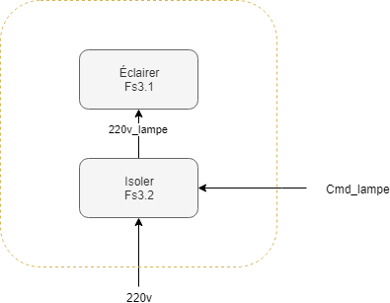

Figure 7 - fonction secondaire éclairage

### Description

#### Fonction

|  |  |  |
| --- | --- | --- |
| **FONCTION** | **NOM** | **DESCRIPTION** |
| Fs3.1 | Eclairer | Eclairer la serre et apporter de l’énergie à la plante. |
| Fs3.2 | Isoler | Interrupteur électronique permettant de commander l’éclairage en 5V. |

Tableau 6 - Description fonction éclairage

#### Signaux

|  |  |
| --- | --- |
| **SIGNAL** | **DESCRIPTION** |
| 220v | Alimentation alternative 50Hz, provenant d’une prise secteur. |
| 220v_lampe | Alimentation alternative 50Hz, provenant d’une prise secteur, contrôlée par le contrôleur. |
| Cmd_lampe | Commande tout ou rien, 5V, contrôlant la lampe. |

Tableau 7 - Description signaux éclairage

### Choix du relai

La puissance, pour une tension monophasée se calcule grâce à la formule :   
Or, cette puissance étant entièrement destinée à une lampe LED de maximum 200W, le cos phi se situera entre 0.5 et 1. Nous pouvons donc facilement calculer l’intensité traversant le relai :

Le relai G6RN-1 est monostable, il se coupera donc si aucune tension n’est appliquée à la bobine. De plus, sa tension maximale alternative est de 250V, au-dessus donc du 230V de notre secteur, et son courant maximal est de 8A, ce qui en fait un candidat idéal.

### Diagramme structurel

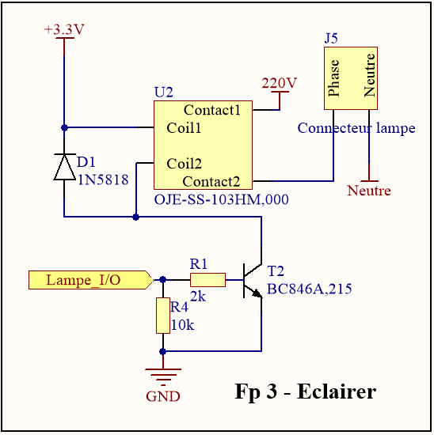

Figure 8 - Diagramme structurel éclairage

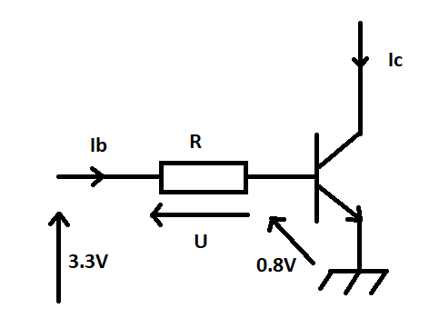 La lampe étant un élément particulièrement énergivore, un relai s’impose afin d’isoler la partie logique de la partie puissance. La bobine du relai fonctionne sous 5V et consomme 43mA. Cependant, les broches du contrôleur n’étant pas capables de délivrer cette puissance, un transistor en commutation a été ajouté. De plus, une diode de roue libre a été ajoutée aux bornes du relai afin d’éviter toute surtension provoquée par la bobine.

Figure 9 - Resistance de polarisation

Afin de calculer la résistance de polarisation nécessaire, on utilisera la formule . Le HFE du transistor étant de 180, et le courant traversé étant de 73mA, cette formule nous donne . Afin de s’assurer de la polarisation, on utilisera une résistance de . J’ai également placé une résistance de tirage sur la commande afin d’éviter tout état indéterminé.

### Consommation

Dans le calcul des consommations, le 220v n’est pas pris en compte car cette alimentation est prélevée directement depuis la prise de courant. Ainsi inutile de savoir combien cela consomme, car aucune alimentation ne sera mise en place pour.

|  |  |  |
| --- | --- | --- |
| **PARTIE** | **TENSION CONCERNEE** | **CONSO MAX** |
| Bobine | 3.3V | 74 mA |
| Polarisation | 3.3v | 330 µA |
| TOTAL | 3.3V | 75 mA |

Tableau 8 - Consommation éclairage

## Système d’aération

Le système d’aération sera capable d’extraire l’air de la cuve et d’y ajouter du nouveau. Pour se faire, 2 ventilateurs sont nécessaires. Bien-sûr le système de chauffage et d’humidification sera rendu inutile par une ventilation trop importante, il faudra donc prendre cela en compte grâce au logiciel.

### Diagramme fonctionnel

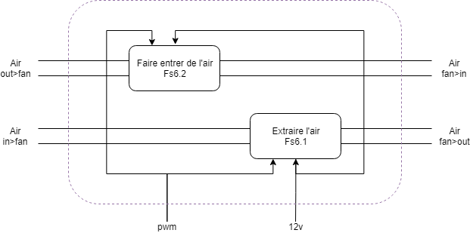

Figure 10 - Fonction secondaire aération

#### Fonctions

|  |  |  |
| --- | --- | --- |
| **FONCTION** | **NOM** | **DESCRIPTION** |
| Fs6.1 | Extraire l’air | Extrait l’air de la serre vers l’extérieur |
| Fs6.2 | Faire entrer de l’air | Fait entrer l’air de l’extérieur dans la serre |

Tableau 9 - Description fonction aération

#### Signaux

|  |  |
| --- | --- |
| **SIGNAL** | **DESCRIPTION** |
| 12v | Alimentation continue 12v pouvant fournir 2.4 ampères aux ventilateurs, en plus des différents équipements auquels cette alimentation est rattachée. |
| Pwm | Signal pwm en provenance du contrôleur, gérant la vitesse des ventilateurs. |

Tableau 10 - Description signaux aération

### Choix des ventilateurs

 Les ventilateurs choisis pour l’aération sont des San Ace 40. Ces ventilateurs sont normalement utilisés pour l’aération des serveurs. Ils ont donc l’avantage d’être puissant (55.89 m3/h d’air brassé à pleine puissance), avec une alimentation 12V, une alimentation de 1.2A max et un contrôle de la vitesse par PWM, on a donc la certitude que l’air de la serre puisse être renouvelé rapidement quel que soit sa taille.

Figure 11 - Ventilateur aération

### Diagramme structurel

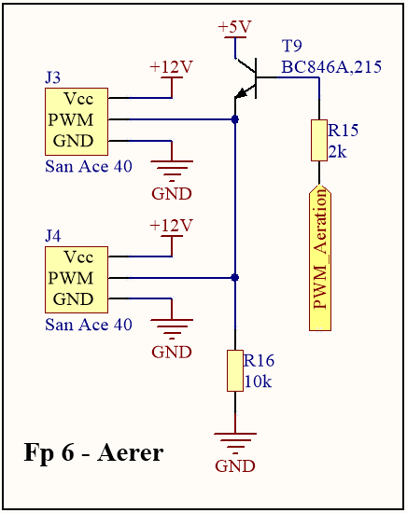

Figure 12 - diagramme structurel aération

Comme vu dans le descriptif des ventilateurs, l’alimentation se fera en 12V. Les deux ventilateurs seront contrôlés en même temps, ceci permettant d’être sûr que la quantité d’air enlevé sera remplacé par la même quantité d’air. Le transistor étant le même que dans la fonction d’éclairage, la formule pour la résistance de polarisation sera la même : . On utilisera donc ici aussi une résistance .

### Consommation

|  |  |  |
| --- | --- | --- |
| **PARTIE** | **TENSION CONCERNEE** | **CONSO MAX** |
| Ventilateur 1 | 12V | 1.2A |
| Ventilateur 2 | 12V | 1.2A |
| TOTAL | 12V | 2.4A |

Tableau 11 - Consommation aération

## Système d’humidification

### Diagramme fonctionnel

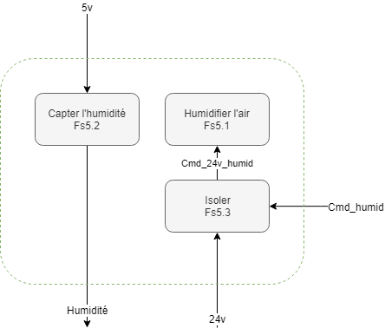

Figure 13 - Fonctions secondaires humidification

### Fonctions

|  |  |  |
| --- | --- | --- |
| **FONCTION** | **NOM** | **DESCRIPTION** |
| Fs5.1 | Humidifier l’air | Apporte de l’humidité à l’air |
| Fs5.2 | Capter l’humidité | Capte l’humidité de l’air ambiant afin de l’envoyer au contrôleur |
| Fs5.3 | Isoler | Isoler électriquement l’humidificateur afin qu’il puisse être contrôlé sous 5v. |

Tableau 12 - Description fonctions humidification

### Signaux

|  |  |
| --- | --- |
| **SIGNAL** | **DESCRIPTION** |
| 24v | Alimentation continue 24v pouvant fournir suffisamment d’ampérage à l’humidificateur, en plus des différents équipements auxquels cette alimentation est rattachée. |
| 5v | Alimentation continue 5v pouvant fournir suffisamment d’ampérage au capteur en plus des différents équipements auxquels cette alimentation est rattachée. |
| Humidité | Signal numérique à destination du contrôleur, représentant le taux d’humidité. |
| Cmd_humid | Commande tout ou rien, 5v, activant l’humidificateur. |
| Cmd_24v_humid | Commande tout ou rien, 24v, image de Cmd_humid. |

Tableau 13 - Description signaux humidification

### Choix du capteur

Pour cette application nous recherchons un capteur capable de détecter le niveau d’humidité de l’air, et de pouvoir le retranscrire via une liaison numérique, le tout, alimenté sous 5v. Pour ce faire, le capteur DHT22, beaucoup utilisé pour arduino, répond parfaitement à ces critères. En plus de fournir une valeur d’humidité de l’air, il nous fournira la température ambiante. Bien que cette donnée ne soit pas utile dans cette fonction, elle nous économisera du temps et de l’argent dans la fonction suivante (chauffage). Voici ses spécifications :

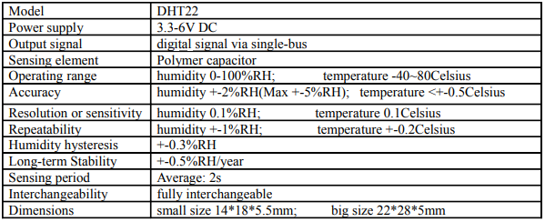

Tableau 14 - Extrait datasheet DHT22

### Choix de l’humidificateur

Il existe deux possibilités pour créer de l’humidité dans l’air. La première consiste à envoyer de l’eau avec suffisamment de pression pour qu’elle se dissipe en minuscule gouttelettes dans l’air. Cette technique, bien que plus radicale, est la moins adaptée à notre situation. En effet, en plus d’être difficilement contrôlable dans un milieu clos, faire monter l’eau de la cuve vers le haut de la serre pour ensuite la disperser rend la mise en œuvre plus compliquée.

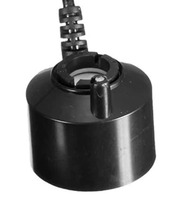 La seconde méthode consiste à faire vibrer un appareil dans l’eau de tel manière qu’une fumée épaisse et humide se créera. C’est le principe qui est utilisé dans les humidificateurs pour maison. Ses principaux avantages sont représentés par son silence et sa facilité de mise en œuvre. Malheureusement, ce type d’humidificateur n’est trouvable que sous 24V, ce qui oblige le dimensionnement d’une alimentation juste pour cette fonction. Malgré ce point négatif, c’est cette solution, visible ci-contre, qui sera retenue. Concernant les caractéristiques techniques, il est écrit à [cette adresse](https://www.aliexpress.com/item/32790706121.html?spm=a2g0o.productlist.0.0.12b12753mrOeQy&algo_pvid=15af5af0-6264-415d-84b7-6169184ec4ab&algo_expid=15af5af0-6264-415d-84b7-6169184ec4ab-12&btsid=548e0382-b31a-4c26-97a3-e71b464d8692&ws_ab_test=searchweb0_0,searchweb201602_2,searchweb201603_60) que cet humidificateur est capable de délivrer 250ml/h, et qu’il s’alimente en 24v, à 800mA.

Figure 14 - Humidificateur

### Diagramme structurel

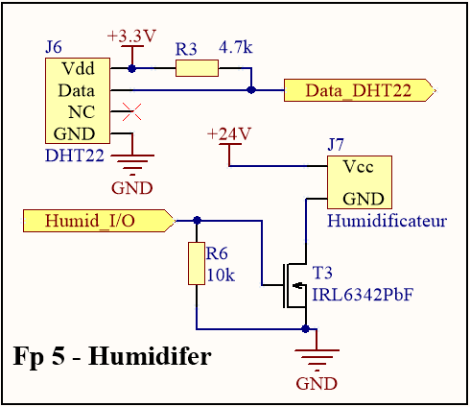

Figure 15 - Diagramme structurel humidification

Le DHT22 communiquant par liaison One Wire, une résistance de tirage est nécessaire sur la liaison. De plus, afin de commander l’humidificateur, le transistor utilisé est le même que celui dans la fonction d’arrosage. Celui-ci fonctionnant sous la même tension de commande, il est donc soumis aux mêmes limites que dans cette fonction.

### Consommation

|  |  |  |
| --- | --- | --- |
| **PARTIE** | **TENSION CONCERNEE** | **CONSO MAX** |
| Capteur | 3.3V | 1.5 mA |
| Humidificateur | 24V | 800 mA |
| Resistance de tirage | 3.3V | 0.7 mA |
| TOTAL | 24V | 800 mA |
| 3.3V | 3 mA |

Tableau 15 - Consommation humidification

## Système de chauffage

### Diagramme fonctionnel

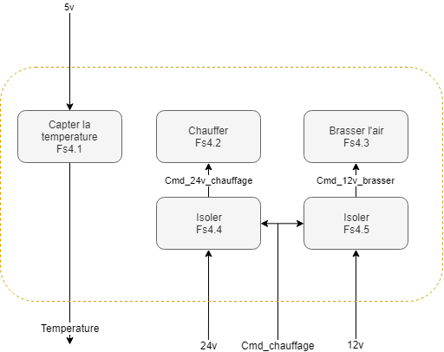

Figure 16 - Fonctions secondaires chauffage

### Fonctions

|  |  |  |
| --- | --- | --- |
| **FONCTION** | **NOM** | **DESCRIPTION** |
| Fs4.1 | Capter la température | Détecter la température de l’air dans la serre et envoyer les données au contrôleur |
| Fs4.2 | Chauffer | Chauffer l’air de la serre |
| Fs4.3 | Brasser l’air | Brasser l’air de la serre afin que la chaleur soit globale |
| Fs4.4 | Isoler | Isoler électriquement le contrôleur et le chauffage |
| Fs4.5 | Isoler | Isoler électriquement le contrôleur et le ventilateur |

Tableau 16 - Description fonctions chauffage

### Signaux

|  |  |
| --- | --- |
| **SIGNAL** | **DESCRIPTION** |
| 24v | Alimentation continue 24v pouvant fournir suffisamment d’ampérage au chauffage et au ventilateur, en plus des différents équipements auxquels cette alimentation est rattachée. |
| 5v | Alimentation continue 5v pouvant fournir suffisamment d’ampérage au capteur en plus des différents équipements auxquels cette alimentation est rattachée. |
| Cmd_chauffage | Commande PWM contrôlant le ventilateur et le chauffage |
| Temperature | Signal numérique image de la température |

Tableau 17 - Description signaux chauffage

### Choix du chauffage

Afin de pouvoir chauffer la serre, le système doit posséder un élément fournissant de la chaleur. J’ai d’abord pensé à un module Peltier, ce dernier ayant l’avantage d’avoir un coté chaud et un côté froid. Cependant, n’ayant pas l’utilité de refroidir la serre, isoler cette partie froide aurait rendu la mise en œuvre plus complexe. J’ai alors plutôt pensé à une résistance chauffante, aussi appelée élément chauffant. Ces derniers sont très variés, on peut en trouver pour toutes les tensions, toutes les puissances et toutes les tailles. J’en ai donc choisi un fonctionnant sous 24v, afin de ne pas avoir à surdimensionner les alimentations. Il est également capable de monter jusqu’à 60°C pour une puissance allant jusqu’à 30W. Il est disponible à [cette adresse.](https://fr.aliexpress.com/item/32996292155.html?spm=a2g0o.productlist.0.0.3a2a461emPnLnm&algo_pvid=9a0af963-e648-4155-90d2-a2ca3bac33d3&algo_expid=9a0af963-e648-4155-90d2-a2ca3bac33d3-13&btsid=e2ec0c11-d62a-466c-b564-008b424163ec&ws_ab_test=searchweb0_0,searchweb201602_8,searchweb201603_52)

Concernant le ventilateur devant brasser l’air, un ventilateur de PC de récupération fonctionnant sous 12v fera l’affaire. De plus, il a l’avantage d’être silencieux. La partie capteur a déjà été réalisée dans la fonction 5 – Humidifier, le capteur DHT22 réalisant les deux mesures.

### Diagramme structurel

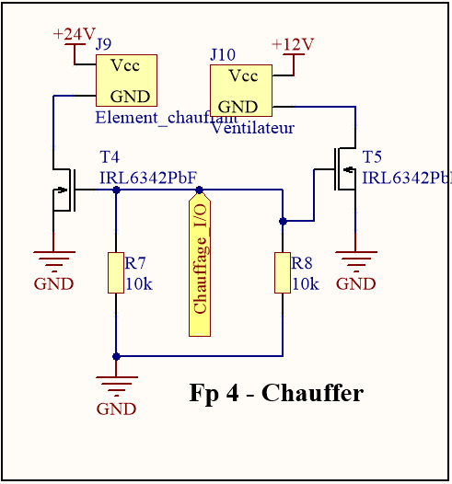

Figure 17 - Diagramme structurel chauffage

Pour commander l’élément chauffant ainsi que le ventilateur, on utilisera la même commande, ainsi nous sommes sûrs que les deux s’activeront simultanément. Les deux transistors étant les mêmes utilisés que précédemment, ils fonctionnent donc sous le même régime et sont soumis aux mêmes limitations.

### Consommation

|  |  |  |
| --- | --- | --- |
| **PARTIE** | **TENSION CONCERNEE** | **CONSO MAX** |
| Elément chauffant | 24V | 1.25A |
| Ventilateur | 12V | 100mA |
| TOTAL | 24V | 1.25A |
| 12V | 100mA |

Tableau 18 - Consommation chauffage

## Notification

### Diagramme fonctionnel

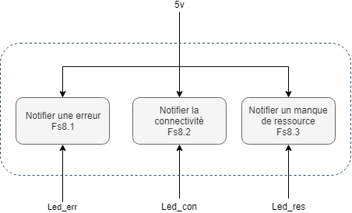

Figure 18 - Fonction secondaire notification

### Fonctions

|  |  |  |
| --- | --- | --- |
| **FONCTION** | **NOM** | **DESCRIPTION** |
| Fs8.1 | Notifier une erreur | Emet un signal lumineux lorsqu’une erreur survient dans la serre |
| Fs8.2 | Notifier la connectivité | Emet un signal lumineux pour notifier la connectivité de la serre |
| Fs8.3 | Notifier un manque de ressource | Emet un signal lumineux pour notifier un manque de ressource de la serre |

Tableau 19 - Description fonctions notifications

### Signaux

|  |  |
| --- | --- |
| **SIGNAL** | **DESCRIPTION** |
| 5v | Alimentation continue 5v pouvant fournir suffisamment d’ampérage aux leds en plus des différents équipements auxquels cette alimentation est rattachée. |
| Led_err | Commande tout ou rien allumant la led |
| Led_con | Commande tout ou rien allumant la led |
| Led_res | Commande tout ou rien allumant la led |

Tableau 20 - Description signaux notifications

### Diagramme structurel

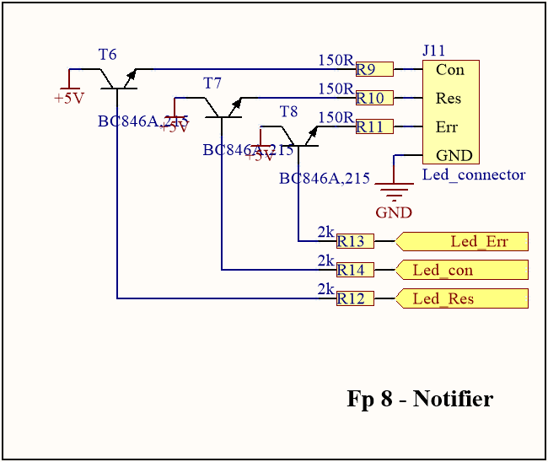

Figure 19 - Diagramme structurel notification

Le contrôleur ne pouvant sortir que très peu d’ampérage, l’alimentation des leds ne peut pas se faire directement par ce dernier. Des transistors en commutation sont donc placés pour chaque led, et afin d’économiser les fils, ces leds seront en cathode commune.

## Traitement de l’information

Afin de bénéficier d’une connectivité complète, et également de faciliter le travail, la serre fonctionnera grâce à une Raspberry. Le modèle utilisé sera une Raspberry Pi Zero W. Cette dernière a l’avantage d’être bien moins imposante que la Raspberry Pi A/B. Elle s’alimente en 5v, et possède au sein de sa carte un régulateur 3.3v afin d’alimenter le processeur. Ce dernier gèrera donc ses GPIOs en 3.3v.

### Répartition des entrées/sorties

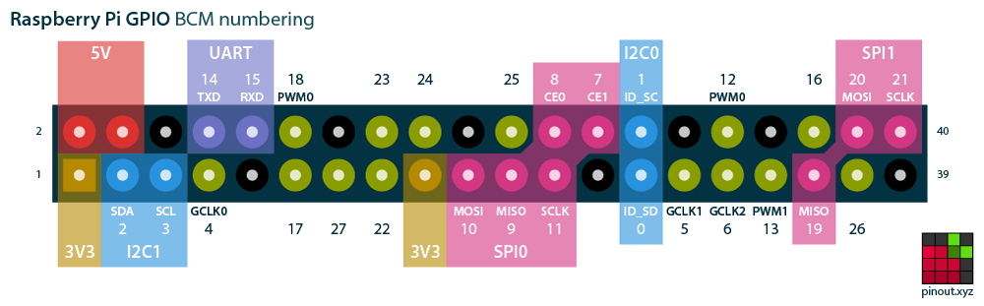

Figure 20 - Répartition fonctions sur pin Raspberry

|  |  |  |
| --- | --- | --- |
| **NUMERO** | **UTILITE** | **ASSIGNATION** |
| 1 | 3.3V | Sortie 3.3v |
| 2 | 5V | Alimentation |
| 3 | BCM 2 (SDA) |  |
| 4 | 5V | Alimentation |
| 5 | BCM 3 (SCL) |  |
| 6 | GND | Masse |
| 7 | BCM 4 (Data) | Data_DHT22 |
| 8 | BCM 14 (Tx) |  |
| 9 | GND |  |
| 10 | BCM 15 (Rx) |  |
| 11 | BCM 17 | Critique_eau |
| 12 | BCM 18 (PWM 0) | PWM_Aeration |
| 13 | BCM 27 | Humide_I/0 |
| 14 | GND | Masse |
| 15 | BCM 22 |  |
| 16 | BCM 23 | Lampe_I/O |
| 17 | 3.3V | Sortie 3.3v |
| 18 | BCM 24 | Pompe_I/0 |
| 19 | BCM 10 (MOSI 0) |  |
| 20 | GND | Masse |
| 21 | BCM 9 (MISO 0) | Dout (ADC) |
| 22 | BCM 25 | CNVST (ADC) |
| 23 | BCM 11 (SCLK 0) | SCLK (ADC) |
| 24 | BCM 8 (CE 0) |  |
| 25 | GND | Masse |
| 26 | BCM 7 (CE 1) |  |
| 27 | BCM 0 (ID_SD) |  |
| 28 | BCM 1 (ID_SC) |  |
| 29 | BCM 5 |  |
| 30 | GND | Masse |
| 31 | BCM 6 | Led_con |
| 32 | BCM 12 (PWM 0) |  |
| 33 | BCM 13 (PWM 1) | Chauffage_I/0 |
| 34 | GND | Masse |
| 35 | BCM 19 (MISO 1) |  |
| 36 | BCM 16 | Led_Err |
| 37 | BCM 26 | Led_Res |
| 38 | BCM 20 (MOSI 1) |  |
| 39 | GND | Masse |
| 40 | BCM 21 (SCLK 1) |  |

Tableau 21 - Assignation des pins

### Diagramme structurel

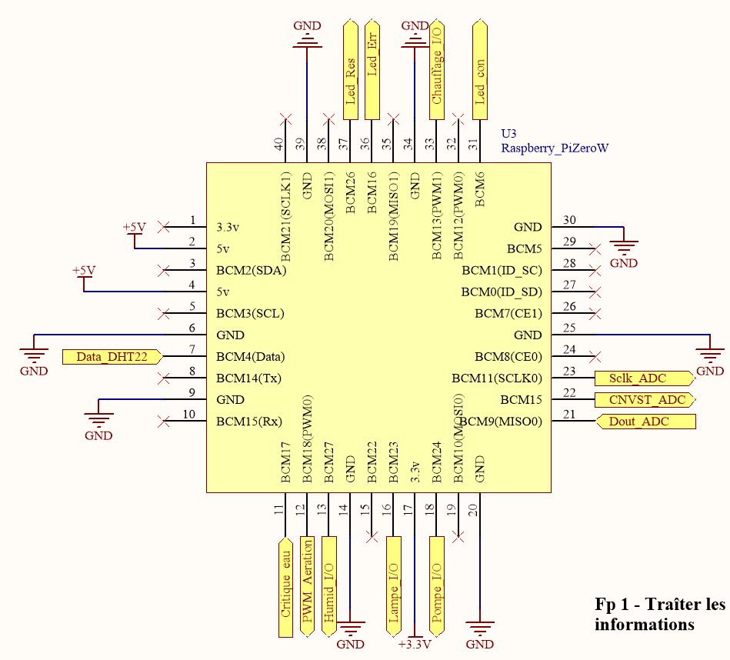

Figure 21 - Diagramme fonctionnel traitement

## Consommation

|  |  |  |
| --- | --- | --- |
| **PARTIE** | **TENSION CONCERNEE** | **CONSO MAX** |
| Raspberry | 5V | 200mA |

Tableau 22 - Consommation Traitement

## Alimentation

### Tensions nécessaires

|  |  |  |  |  |  |
| --- | --- | --- | --- | --- | --- |
|  | **3.3v** | **5v** | **12v** | **24v** |  |
| 501mA | 200 mA | 2 A | 800 mA |
| 75 mA |  | 2.4 A | 1.25 A |
| 3 mA |  | 100 mA |  |
| 60 mA |  |  |  |
| **TOTAL** | 580 mA | 200 mA | 4.5 A | 2.05 A | 7.4 A |

Tableau 23 - Consommation totale

### Diagramme fonctionnel

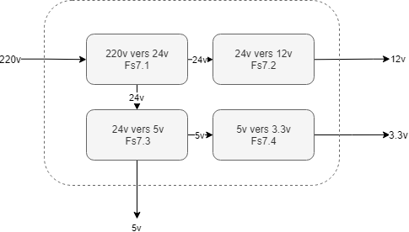

Figure 22 - Fonction secondaire alimentation

### Fonctions

|  |  |  |
| --- | --- | --- |
| **FONCTION** | **NOM** | **DESCRIPTION** |
| Fs7.1 | 220v vers 24v | Convertit une tension alternative 220v secteur vers du 24v stabilisé à 2.05A |
| Fs7.2 | 24v vers 12v | Convertit une tension 24v continue vers une tension 12v continue à 4.5A |
| Fs7.3 | 24v vers 5v | Convertit une tension 24v continue vers une tension 5v continue à 780mA |
| Fs7.4 | 5v vers 3.3v | Convertit une tension 5v continue vers une tension 3.3v continue à 580mA |

Tableau 24 - Description fonctions alimentation

### Signaux

|  |  |
| --- | --- |
| **SIGNAL** | **DESCRIPTION** |
| 220v | Tension 220v alternative issue d’une prise secteur |
| 24v | Tension 24v continue |
| 5v | Tension 5v continue |
| 3.3v | Tension 3.3v continue |

Tableau 25 - Description signaux alimentation

### Alimentation 24v

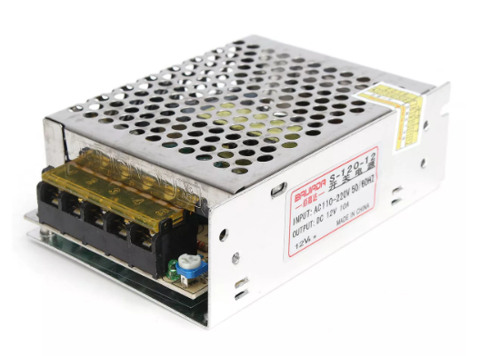 Afin pouvoir générer une tension de 24v pouvant tenir 10A, en partant d’une tension de 220v alternative d’une prise secteur, j’ai choisi de sélectionner une alimentation toute faite. Cette solution possède plusieurs avantages. D’une part, cette solution me permet un énorme gain de temps, d’autre part le coffret métallique permet d’u brancher la terre, ce qui apporte beaucoup au niveau de la sécurité. De plus, il est vendu au prix de $14.41, un prix très raisonnable à [cette adresse](https://fr.banggood.com/AC-220V-To-DC-12V-10A-120W-Power-Supply-Lighting-Transformer-Adapter-Driver-For-Strip-Light-Lamp-p-1145387.html?rmmds=search&cur_warehouse=CN).

Figure 23 - Transfomateur 220v 24v

### Alimentation 12v

L’alimentation 12v se fera grâce à un régulateur à découpage LM2677-12. Ce modèle a l’avantage d’être très détaillé et tous l’environnement est donné par la datasheet. L’utilisation d’un régulateur à découpage est obligatoire, en effet, la puissance traversée par ce dernier étant si importante que la régulation de température avec son équivalent linéaire impliquerait un dissipateur thermique trop imposant.

On peut calculer la puissance à dissiper par ce régulateur grâce à la formule :

En utilisant un TO-220, et en utilisant un dissipateur d’au moins , on ne dépassera pas les 100°C.

### Alimentation 5v

L’alimentation 5v doit également faire passer une certaine puissance, c’est pourquoi il est nécessaire ici aussi d’utiliser un régulateur à découpage. Le calcul de la puissance à dissiper est la suivante :

Il n’est donc pas nécessaire pour celui-ci d’utiliser un dissipateur, la température ne s’élevant seulement de quelques degrés.

### Alimentation 3.3v

L’alimentation 3.3v se fera par une alimentation linéaire. En effet, ces alimentations sont bien moins adaptées à la puissance mais ont l’avantage d’être bien moins onéreuses. J’ai donc choisi un régulateur fixe, qu’il faudra refroidir car sa puissance s’élève à 1W. Avec un TO-220 équipé d’un dissipateur de 20°C/W, on subira une augmentation de température d’environ 22°C seulement.

### Diagramme structurel

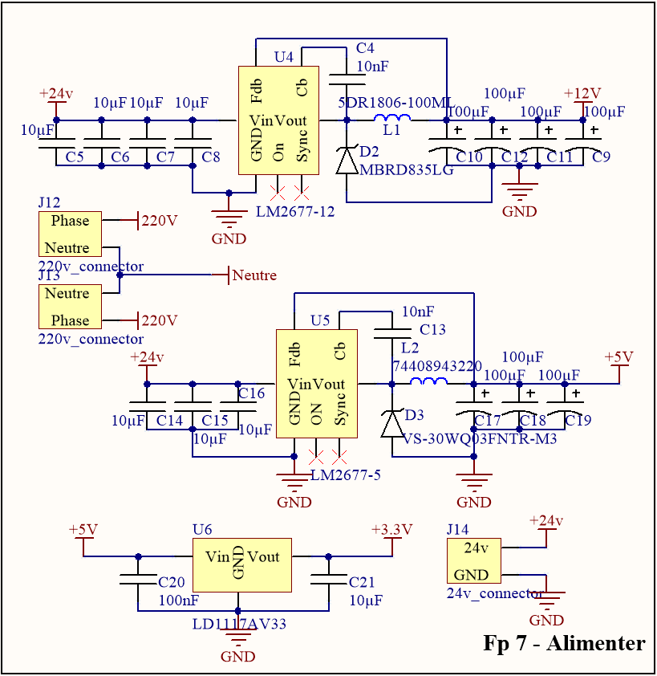

Figure 24 - Diagramme fonctionnel alimentation

## Nomenclature

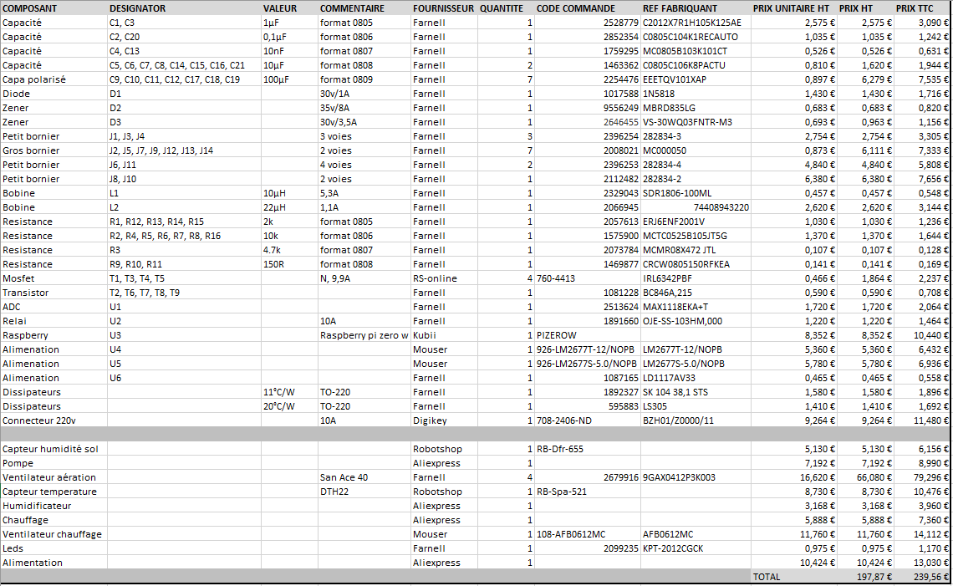

Tableau 26 - Nomenclature

La nomenclature ci-dessus représente uniquement l’aspect électronique de la serre, elle ne prend absolument pas en compte la fabrication de la serre en elle-même. A savoir également que le PCB à un cout, ainsi que d’éventuels fils, un léger surcout de quelques euros peut donc être appliqué à ce niveau-là. De plus, dans mon cas, des composants ont été choisi car je les possédais déjà, réduisant ainsi mes couts. En utilisant la récupération, j’économise donc 86€.

## Prototypage

Ci-dessous sont présenté les images utiles à la fabrication de la carte par procédé chimique. Nous trouvons donc le plan de perçage, les couches top et bottom et enfin les overlays. Toutes ces images sont au format 1:1. Afin de calculer la taille des pistes, j’ai utilisé le blog de Nononux qui, grâce au courant la traversant et à la température, permet de calculer la largeur des pistes. Cet outil est disponible à [cette adresse](http://nononux.free.fr/index.php?page=elec-brico-outils#!elec-brico-outil-largeur-piste-pcb).

### Plan de perçage

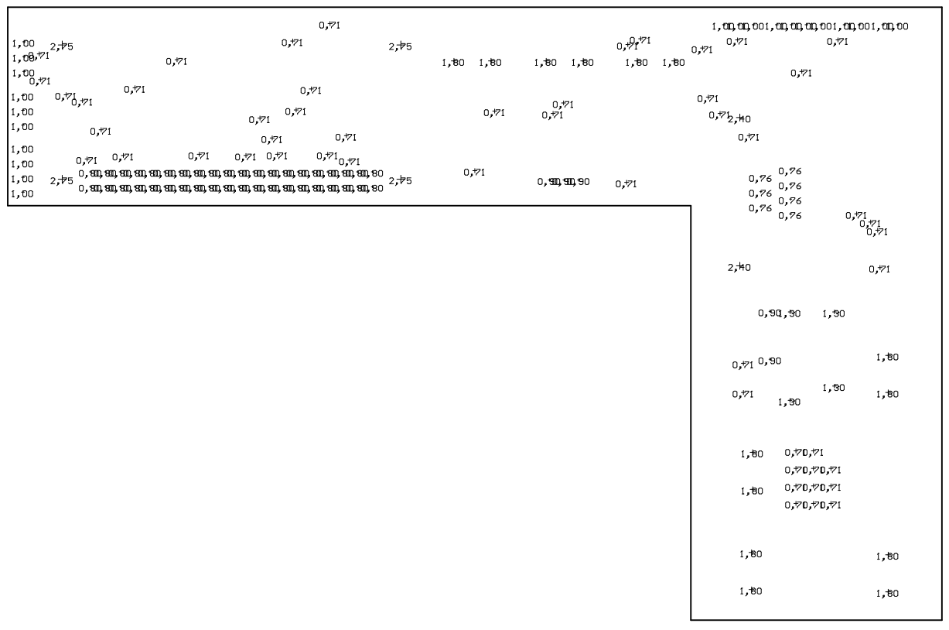

Figure 25 - Plan de perçage 1:1

### Typons

#### Top Layer

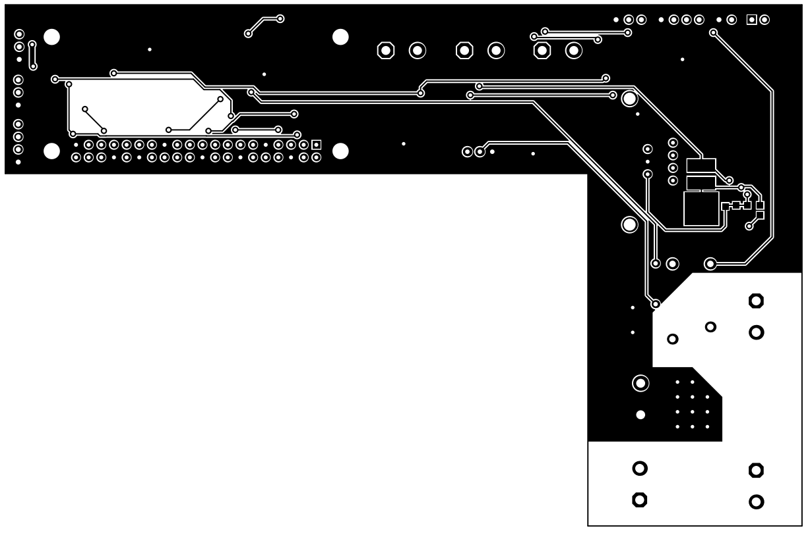

Figure 26 - Top Layer 1:1

#### Top Overlay

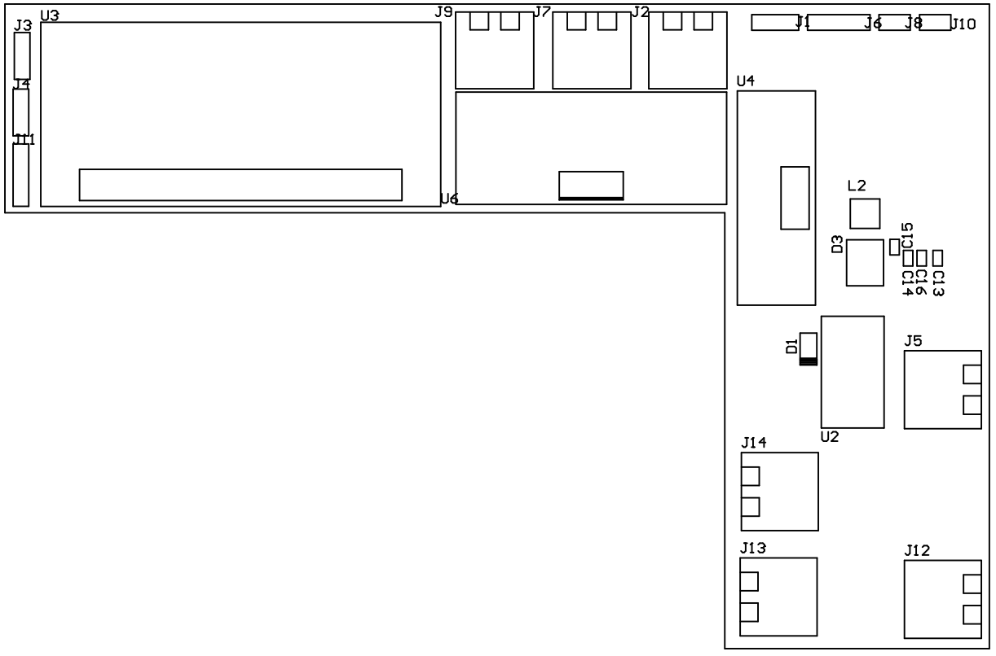

Figure 27 - Top Overlay 1:1

#### Bottom Layer

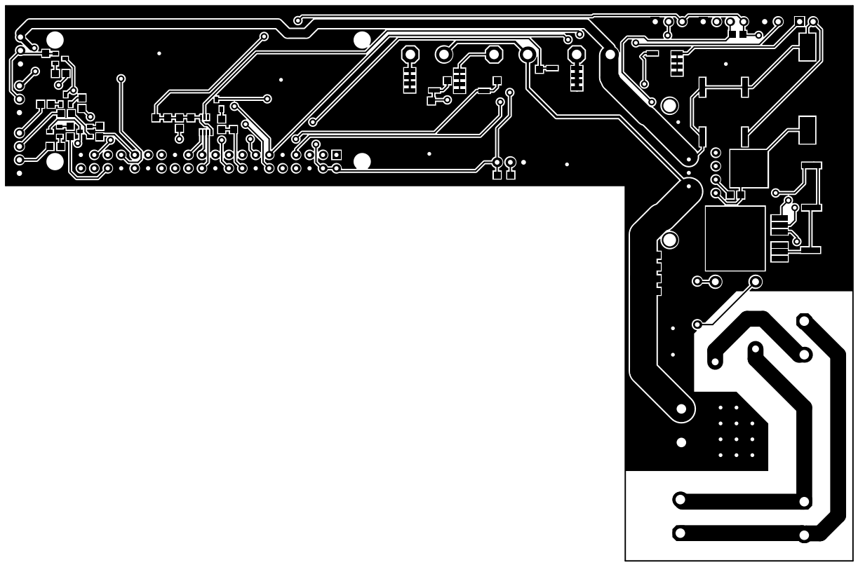

Figure 28 - Bottom Layer 1:1

#### Bottom Overlay

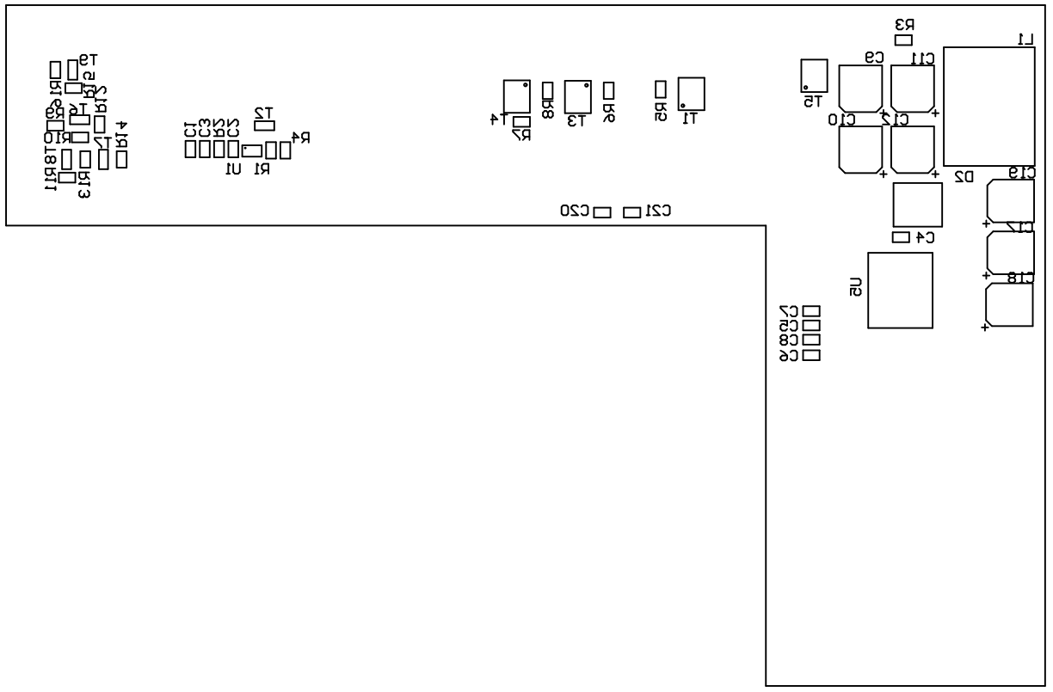

Figure 29 - Bottom Overlay 1:1

# Programme

Concernant la partie programmation, je n’ai malheureusement aucun élément pour tester ou même commencer à débuguer. C’est pourquoi je propose dans ce rapport des organigrammes censé représenter le fonctionnement global du code. Evidemment, ces diagrammes sont à tester, et beaucoup de corrections pourront se faire à partir de là, comme par exemple l’asservissement en température ou le fait de faire fonctionner la ventilation en même temps que le chauffage.

### Main

|  |  |
| --- | --- |
| La fonction Main est des plus basique. C’est dans cette dernière que seront appelé les différentes tâches à effectuer. Chaque tâche sera détaillée dans les parties suivantes. On peut voir que la serre commencera par créer son propre réseau Wifi, ceci afin de pouvoir communiquer avec l’utilisateur suivi, pour éviter tout bug, d’une mise à jour des variables selon les réglages par défaut. Commence ensuite la phase de gestion de la serre. La fonction température actionnera le nécessaire afin d’y réguler la température au sein de la serre, de même pour la fonction Humidification, Ventilation et Arrosage. La lampe quant à elle s’allumera et s’éteindra à heure fixe dépendant des réglages utilisateurs. La fonction Database est un peu particulière puisqu’elle sera chargée d’une part de prélever les réglages utilisateurs afin de modifier les variables en conséquence, et d’autre part de mettre à jour une base de données afin de fournir à l’utilisateur une vue d’ensemble des conditions climatique au sein de la serre, le tout disponible via une interface web. Enfin, la fonction Led allumera ou éteindra les leds en cas d’erreur. | Figure 30 – Organigramme Main |

### Réseau

|  |  |
| --- | --- |
| Figure 31 - Organigramme réseau | Comme dit précédemment, la serre générera son propre hotspot wifi. Si toutefois une erreur intervient, cette dernière sera stockée, et la fonction led se chargera d’allumer la led en conséquence. |

### Température

|  |  |
| --- | --- |
| La fonction température fait partie des plus complexes à mettre en œuvre. Avant toute chose, il est nécessaire de stocker la valeur de température au sein de la serre, celle-ci étant utilisé plus tard par la fonction Database. L’étape suivante est une vérification, l’utilisateur a-t-il demandé à se servir de la fonction température ? Si tel est le cas, la fonction devra vérifier si la ventilation générale est activée, à savoir, est ce que l’utilisateur a demandé à laisser la ventilation active. Afin d’éviter une perte d’énergie inutile, le chauffage ne s’allumera donc pas si la ventilation est activée. Après toutes ces vérifications, la fonction peut enfin décider si elle souhaite activer le chauffage ou au contraire la ventilation pour rafraichir l’air ambiant. | Figure 32 – Organigramme température |

### Humidification

|  |  |
| --- | --- |
| Figure 33 – Organigramme humidification | Le système d’humidification est à peu près semblable au système de gestion de la température. Dans un premier celle-ci stock l’humidité, puis elle se demande si une valeur d’humidité a été rentré par l’utilisateur, avant de vérifier à son tour la ventilation. En effet, humidier l’air ambiant de la pièce nous intéresse peu ici. La fonction se demande alors enfin si l’air de la serre est assez humide.  Il est important de noter que l’activation de la ventilation aurait été possible afin de faire baisser le niveau d’humidité de la serre. Cependant, la ou une légère augmentation de température dans votre salon est tolérable, un pic d’humidité en sortie des ventilateurs peut grandement détériorer l’état du mur se situant derrière ou des appareils environnants. J’ai donc choisi de l’laisser l’humidité ambiante baisser d’elle-même à la place. |

### Ventilation

|  |  |
| --- | --- |
| Le système de ventilation est relativement simple, 3 tests sont nécessaires. D’une part si un réglage a été voulu par l’utilisateur, d’autre part si le chauffage est allumé et enfin si l’humidificateur est allumé. Les deux dernières situations sont résumées dans les parties Humidification et Chauffage. Enfin, si tous les tests sont passés, on peut activer la ventilation. | Figure 34 – Organigramme ventilation |

### Lampe

|  |  |
| --- | --- |
| Figure 35 – Organigramme lampe | Concernant la partie éclairage, celle-ci est nécessite moins de précaution avant l’usage. On commence donc par vérifier le réglage utilisateur, puis on regarde si l’heure correspond à celles entré par l’utilisateur. Si tel est le cas, le programme allume la lampe. |

### Arrosage

|  |  |
| --- | --- |
| La fonction d’arrosage commence, comme toutes les autres, par stocker le taux d’humidité présent dans le sol. Puis se demande après si un arrosage est nécessaire via le capteur d’humidité présent dans la terre. A savoir qu’un taux d’humidité sera par défaut définit dans les réglages utilisateur, à l’inverse de la température et de l’humidité. Celui-ci pourra être de 0% afin de ne pas déclencher la pompe. L’étape suivante consiste à vérifier si le niveau de l’eau n’est pas critique grâce au capteur reed. Si le niveau de l’eau est trop bas, la fonction se contentera de stocker l’erreur pour la fonction Led. | Figure 36 – Organigramme arrosage |

### Database

|  |  |
| --- | --- |
| Figure 37 – Organigramme database | La fonction Database commencera par stocker toutes les variables comme la température, le niveau d’humidité, l’heure, etc dans une base de données afin de le rendre disponible pour l’utilisateur. La seconde étape est de mettre à jour les variables de commandes, par exemple une variable commandant la vitesse des ventilateurs, la température demandé, etc, afin qu’elles soient prises en compte dès la prochaine boucle du main. Enfin, en cas d’erreur, celle-ci sera stocké pour la fonctions suivante. |

### Led

|  |  |
| --- | --- |
| Enfin la fonction Led se contentera de regarder chaque variable d’erreur afin d’allumer la led correspondante. C’est une étape importante car il s’agit du mode de communication le plus rapide que la serre possède. En effet, l’utilisateur sera plus enclin à jeter un simple coup d’œil sur un petit panneau de led plutôt que d’ouvrir l’interface web. C’est donc une étape importante à ne pas négliger. De plus, le type d’erreur sera évident selon la led allumé, et le message d’erreur pourra être lu dans son intégralité via l’application. | Figure 38 – Organigramme led |

## Interface Web

J’ai choisi, afin de régler la serre d’utiliser une interface web. Le peu de temps disponible m’a permis d’apprendre à maîtriser les bases des langages HTML/CSS ainsi que de Django qui est un Framework python permettant de créer des pages dynamiques. En utilisant Bootstrap, une bibliothèque de modèle CSS, j’ai pu constituer une vue globale de ce à quoi devrait ressembler l’interface utilisateur. En voici un aperçu.

Figure 39 - Interface web

Cette interface, pour le moment très simple, regroupe l’essentiel. A savoir un petit texte de présentation du projet (non rédigé pour le moment), une vue rapide indiquant l’état de la serre, ainsi qu’une barre de navigation permettant de basculer entre une vue montrant des graphiques d’évolutions (appelé Dashboard), une page de réglage permettant à l’utilisateur de rentrer tous ses paramètres, et la page d’accueil.

Ce modèle pour l’instant très simple a besoin d’être largement étoffé puisqu’une gestion d’une base de données est nécessaire afin de créer des graphiques montrant l’évolution au fil du temps. L’idéal étant que ce site soit adaptatif, compatible avec les formats d’écrans des téléphones. Mais ce dernier point n’est pas une priorité, l’important dans l’immédiat est de concevoir une interface fonctionnelle sur PC.

# Modèle 3D

La serre en elle-même se décomposera en 4 parties : la cuve qui accueillera principalement l’eau, son couvercle qui empêchera les feuilles de tomber dans l’eau, en plus de jouer un rôle esthétique, la tête qui accueillera la carte mère ainsi que plusieurs systèmes, et enfin son couvercle qui sera principalement esthétique également. Je ne détaillerai pas les côtes ici car les modèles 3D des différents éléments sera donné en annexe.

### Cuve

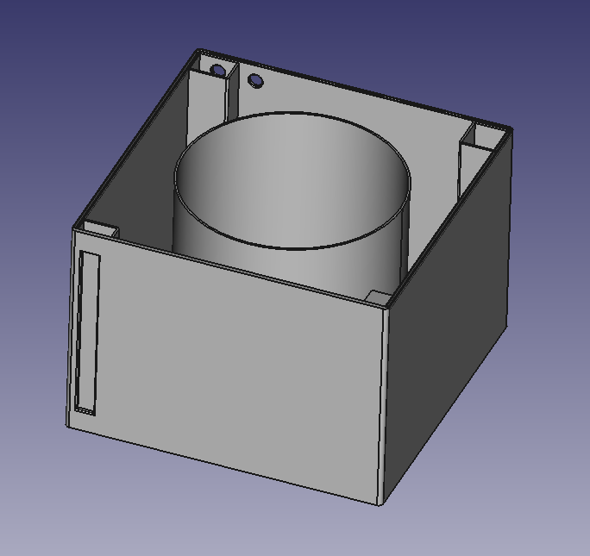Comme dit précédemment, la cuve accueillera principalement l’eau. On peut voir également un pot intégré au sein de la réserve d’eau, étant destiné à accueillir la terre ainsi que la plante. Mais aussi plusieurs modules destinés à chaque actionneur que le vais détailler point par point plus bas.

Figure 40 - cuve vue ombrée

|  |
| --- |
| Dans le coin au fond à gauche, j’ai placé une partie totalement isolée de l’eau, afin d’y faire passer un fil, pour, par la suite faire remonter ce fil vers la tête. Un trou y est donc placé en bas pour y encaster une prise, le trou gauche en haut est destiné à faire sortir le fil gainé vers la tête, et celui de droite à faire descendre les fils de la tête vers les actionneurs. |

|  |
| --- |
| La colonne dans le fond à droite est une colonne de fumée créée par l’humidificateur. Pour ce faire j’ai placé une encoche en haut est en bas, communiquant avec l’eau de la cuve afin que cette colonne soit toujours au même niveau que la cuve. La fumée ainsi crée montera le long de la colonne pour enfin arriver à la plante. |

|  |
| --- |
| La partie en face, à droite est juste composé d’un petit cube afin de maintenir le couvercle en place. |

Figure 41 - cuve vue filaire

|  |
| --- |
| En face à gauche on peut voir une longue encoche destinée à lire directement le niveau de l’eau. Elle est ici découpée dans la cuve pour pouvoir y placer une plaque de plexiglass. Pour rendre le niveau plus lisible et pour y placer un capteur, j’ai dessiné une colonne, de la même façon que pour l’humidificateur. Ainsi on pourra placer un flotteur, sur lequel sera fixé un aimant et sur lequel sera dessiné un trait rouge. Des encoches sont également présentes sur le côté, communiquant avec la serre, afin de faire faire un appel d’air, et que cette jauge soit toujours au même niveau que la cuve. |

|  |
| --- |
| Le pot, totalement isolé de la cuve, accueillera la plante et la terre. |

### Couvercle cuve

Figure 42 - couvercle cuve vue ombrée

Le couvercle se place par-dessus la cuve, il est relativement simple et contient peu de partie, toutefois, elles sont détaillées ci-dessous.

|  |
| --- |
| Une petite partie en plastique s’encastrant dans les parties des actionneurs détaillés dans la partie cuve, qui aidera le couvercle à être maintenu en place. Mais également un bouchon empêchant l’eau de sortir ou de rentrer. |

|  |
| --- |
| Trou permettant au tuyau de la pompe de passer afin de permettre l’arrosage de la terre, mais aussi au fils du capteur d’humidité du sol. |

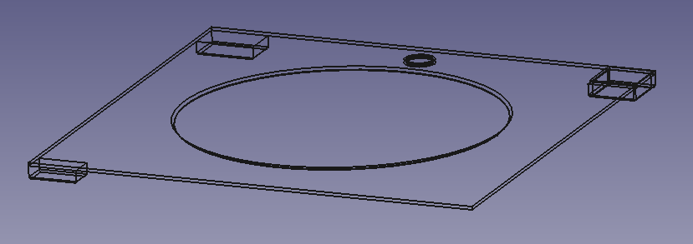

Figure 43 - couvercle cuve vue filaire

|  |
| --- |
| Trou donnant accès au pot de la cuve, laissant la plante pousser. |

### Tête

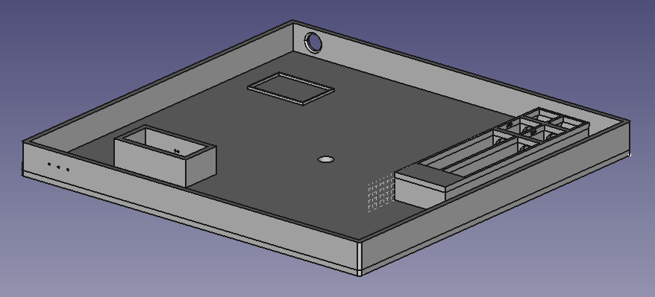

Figure 44 - tête vue ombrée

La tète contiendra la carte mère, l’aération, le chauffage ainsi que divers systèmes détaillés ci-dessous, c’est en quelque sorte le centre des opérations.

|  |
| --- |
| Compartiment destiné à immobiliser le transformateur 220v vers 24v. |

|  |
| --- |
| Trou permettant de faire passer les fils d’alimentation venant d’en bas, mais également de faire descendre certains fils de commandes destinés aux actionneurs. |

|  |
| --- |
| Trou destiné à une douille E27 |

|  |
| --- |
| Fines encoches destinées aux leds de notifications. |

|  |
| --- |
| Système de chauffage, Le ventilateur placé dans l’encoche brasse l’air dans la direction de l’élément chauffant situé au centre. L’air ainsi réchauffé part se répartir au sein de la serre. |

Figure 45 - tête vue filaire

|  |
| --- |
| Système de ventilation bidirectionnel, un conduit apportant de l’air de l’extérieur, l’autre fonctionnant dans l’autre sens. Une partie est destiné à accueillir les ventilateurs, et une seconde est destiné à accueillir du charbon actif afin de filtrer les odeurs en cas de culture de plantes odorantes. |

### Couvercle tête

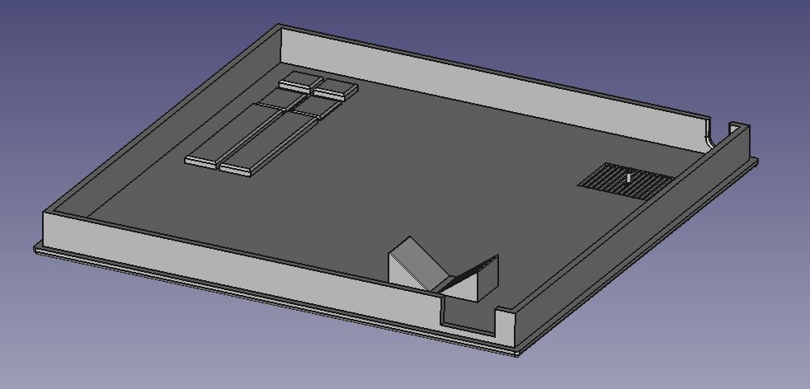

Figure 46 - couvercle tête vue ombrée

Le couvercle de la tête a pour principale but d’être esthétique, mais pas seulement. En effet, celui-ci complète les fonctions de la tête afin de rendre les circuits de ventilations fermés.

|  |
| --- |
| La grille permettra au transformateur 220v de dissiper sa chaleur, celui-ci se refroidissant par convection naturelle. Le picot quant à lui permettra de maintenir le couvercle. |

|  |
| --- |
| Cette partie ferme le circuit de ventilation afin de guider l’air entrant et sortant vers l’intérieur ou l’extérieur de la serre. |

Figure 47 - couvercle tête vue filaire

|  |
| --- |
| Les différents trous dans la paroi permettent de faire passer les fils lorsque le couvercle est en place. |

|  |
| --- |
| Ces deux cales ferment le circuit de chauffage afin de guider l’air venant de la serre vers l’élément chauffant, puis le guider à nouveau vers la serre. |

### Assemblage

Voici un modèle 3D de la serre entièrement modélisé et assemblé. Du moins un prototype car beaucoup de choses restent à tester comme par exemple le système de chauffage et d’humidification. Sont-ils efficaces ? Ce sont des questions auquel il vaut mieux répondre avant de reprendre entièrement le design de ce produit afin d’éviter les heures de travail inutiles à développer un produit inefficace. Cependant, avec ce rapport qui, rappelons-le, est une simple analyse théorique, il s’agit des solutions adoptées.

Figure 48 - Assemblage serre

La paroi en plexiglass n’a pas été modélisé, et pour cause, elle est à la fois transparente, et est complétement libre en dimensions. Ainsi, l’utilisateur pourra choisir en fonction de la plante à cultiver ou de sa hauteur sous plafond, les dimensions de sa serre. Bien évidemment, il existe des limites sans quoi le système de chauffage pourra être mis à rude épreuve, mais cela reste encore une fois à tester.

# Conclusion

Pour conclure, le prototypage de cette serre m’a beaucoup apporté, notamment en termes d’organisation. En effet, je souhaitais réaliser le maximum possible avant la date limite du 15 Octobre, et bien que je n’aie pas pu faire le programme, j’ai pu concevoir un prototype de carte ainsi qu’un prototype 3D.

La logique du programme dans les grandes lignes est ici, mais nécessite cependant plus de temps est surtout un minimum de budget. Ecrire un programme sans pouvoir le tester est possible mais m’obligera par la suite à le reprendre dans la globalité pour résoudre tous les bugs. C’est pourquoi je préfère tester mon programme morceau par morceau, après les avoir écrits.

Figure 49 -Serre 7Sensor

Dans tous les cas, ce rapport fera office de prototype pour un projet que je compte faire évoluer jusqu’à l’élaboration d’un produit finit, utilisable par le grand publique. Je tiens également à préciser que ce genre de serre existe déjà. On en retrouve plus particulièrement en Amérique du nord. Le modèle se rapprochant le plus de la mienne est sans hésiter la serre 7Sensor encore en développement aux Etats-Unis. Bien que l’on puisse constater de nombreuses similitudes entre nos deux projets, je tiens à préciser que je n’ai en aucun cas copié leur design ou leur concept.

De part le fait que des entreprises tel que 7Sensor développent de tel produit me conforte dans l’idée que c’est une chose possible et réalisable. Encore une fois, cette étude n’est que théorique et nécessite de nombreux tests avant de pouvoir être considéré comme pleinement fonctionnel.

# Annexes

Les annexes seront publiées sur GitHub et pourront donc être mis à jour constamment en fonction des avancés du projet. Voici donc le lien du repository, ainsi qu’une version QR code pour les formats papier. Vous y trouverez donc la version la plus à jour de ce présent rapport, du prototype de code destiné à la serre, ainsi que les fichiers de routages de la carte et les modèles 3D. Si vous possédez ce rapport en format numérique, vous pouvez à tout moment cliquer sur le QR code pour être rediriger.